作者： 崔玉乾

日期： 2016-08-26

E_mail： yq.cui@beckhoff.com

部门： 华东区技术支持部

**EL2521通过脉冲控制KOLLMORGEN伺服电机**

—————————————————————————————————

概 述

该文档将用范例说明：如何通过workbench以及EL2521脉冲控制kollmorgen伺服电机（位置模式），硬件接线主要参考kollmorgen提供的产品说明书。

硬件实现：

主控：个人笔记本电脑，CX5020，EL2521，EL2004

伺服：kollmorgen伺服驱动器AKD-P00306-NAEC-0000，kollmorgen伺服电机AKM21C-ACBNC-00

本文主要测试包括以下几个部分：

1. 硬件接线
2. 通过workbench控制伺服电机
3. EL2521通过PDO参数控制伺服电机
4. NC控制，其中包含闭环控制以及开环控制

一 硬件接线

1. 见下图，这里说明一点，因为EL2521和驱动器连接只有脉冲加方向四根线，所以驱动器使能必须通过外部数字量输出使能的方式实现，因此，X8的引脚3和4以及X7的引脚1和10必须接，其中，X8的引脚3接0V，引脚4接24V，X7引脚10接EL2004的output1，引脚1接EL2004的0V。

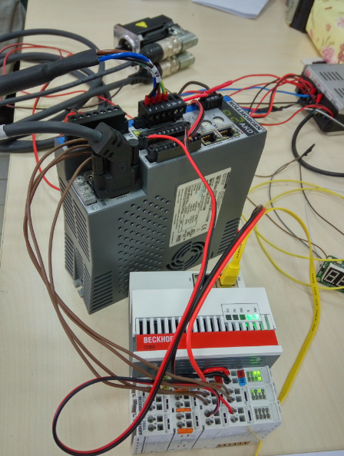

二 通过workbench控制伺服电机

1. 用一根网线连接驱动器的X11口和主机的网口，然后通过驱动器上的拨码开关S1和S2设置驱动器的IP地址，注意，S1和S2不能同时为0，本文设置驱动器IP地址为192.168.0.2。然后修改主机IP，使其与驱动器IP处于同一网段。

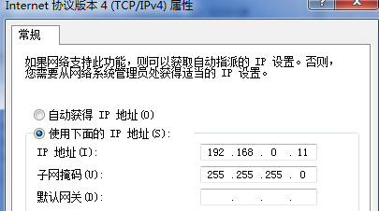

1. 上电，打开workbench软件，第一步如果是用workbench调试选择0-服务，后面如果用脉冲加方向控制就选择2-电子齿轮传动，第二步选择位置模式，第三步软件使能驱动器。

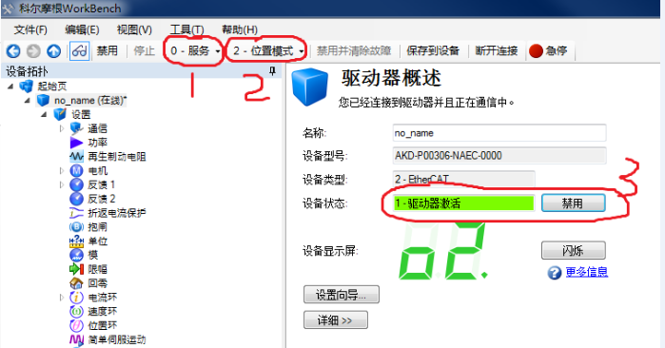

1. 接下来选择简单伺服运动，然后运动模式选择连续，设置好速度后点击开始电机就会转动起来。

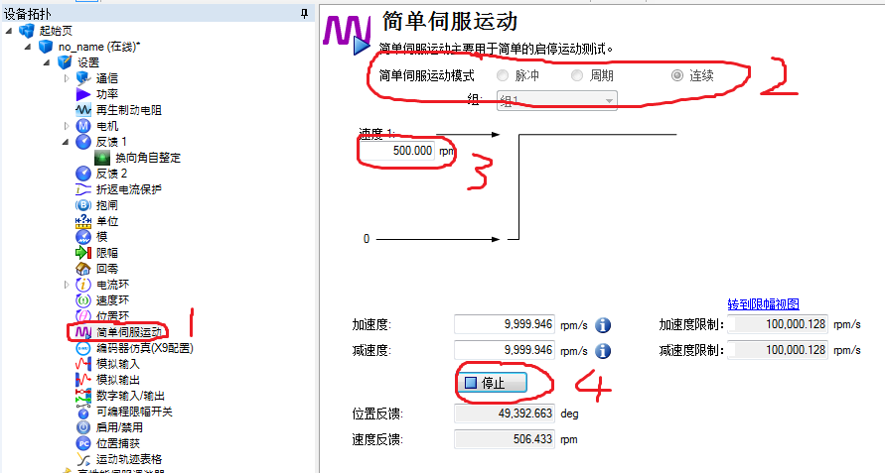

三 EL2521通过PDO参数控制伺服电机

1、首先需要将驱动器里的参数配置成脉冲加方向的形式，第一步选择电子齿轮传动，然后在电子齿轮传动的界面选择输入类型为脉冲方向信号，输入源选择X9。

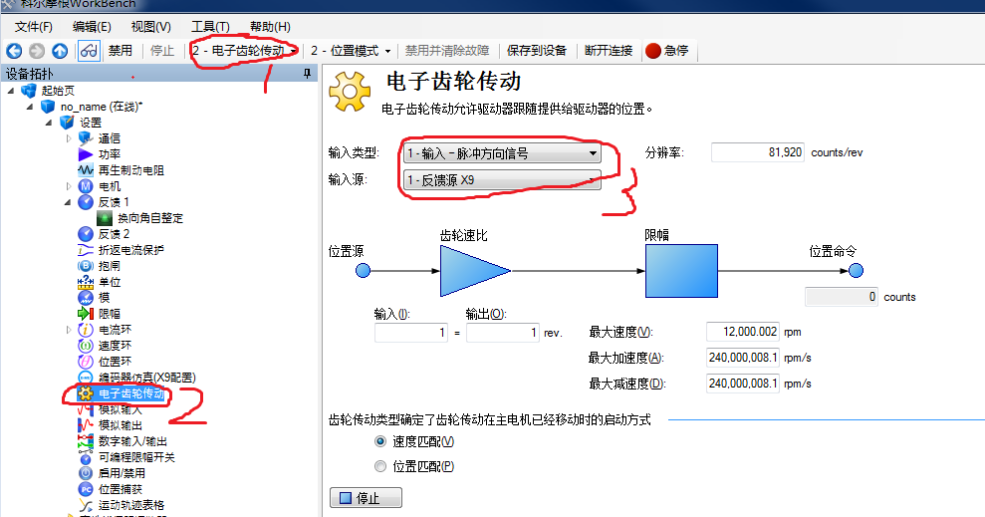

1. 切换到数字输入/输出界面，在通用数字输入里选择DIN 1，模式选择9-命令缓冲区，缓冲区选择1，并且在高位命令缓冲区输入DRV.EN，在低位命令缓冲区输入DRV.DIS，这样当外部输出一个高电平信号时，驱动器使能，输出低电平信号，驱动器断开使能。

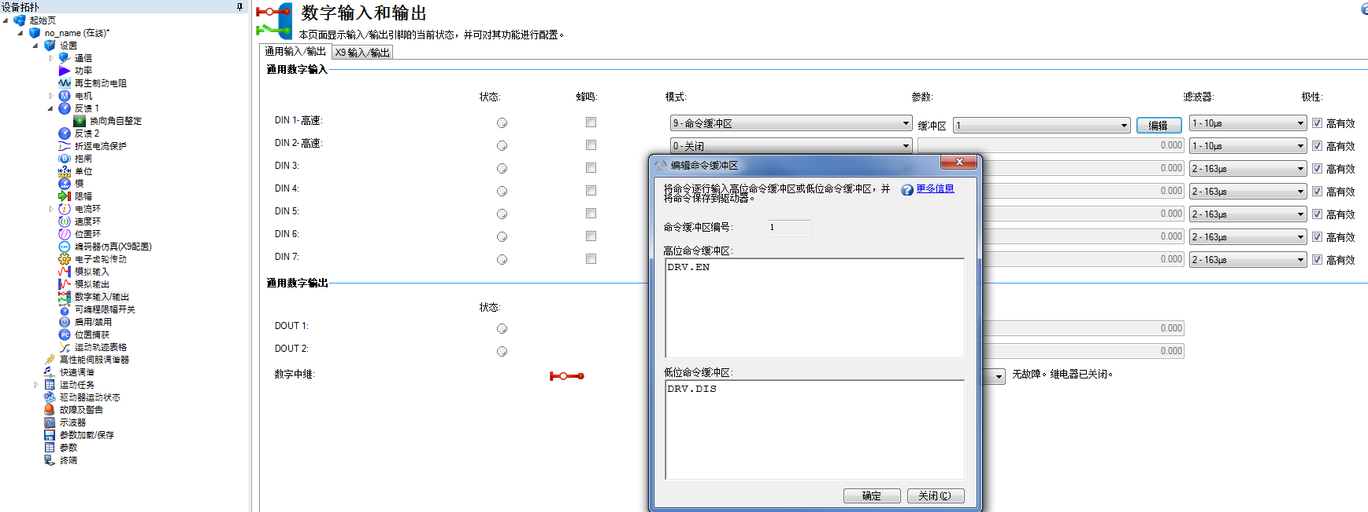

1. 控制器上电，扫描硬件

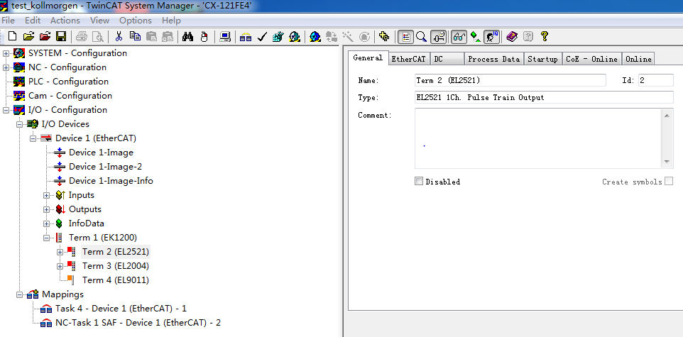

1. 在EL2521的CoE-Online中设置驱动方式，8000:06设置为false，8000:08设置为false选择relative模式，8000:0E设置为Pulse-dir方式，然后设置8001:02 base frequency。

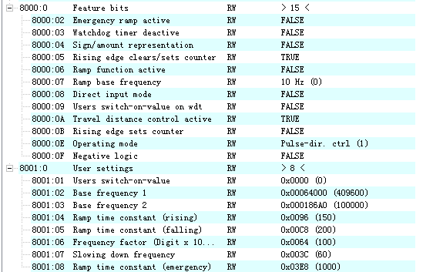

注：关于base frequency的设置，base frequency=（电机最大转速/60）*（电机转一圈脉冲数），本文中电机最大转速8000 RPM，电机转一圈需要81920个脉冲，那么base frequency=10922667，而EL2521最大频率为500KHz，所以设置base frequency=409600，相当于电机最大转速300 RPM。

1. 在Additional Tasks里添加一个Task，然后插入一个BOOL型变量并且链接到EL2004的通道1

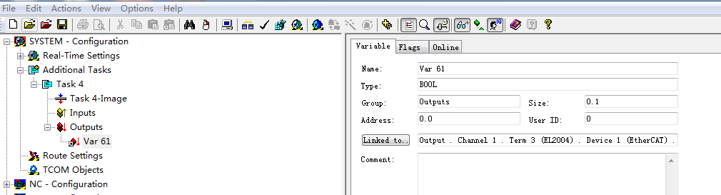

1. 接下来就是PDO中的参数设置了，因为Output frequency=base frequency*

frequency value/32767，所以当给定frequency value=32767时，电机就会以最大转速（300 RPM）转动。先给定frequency value=32767，然后再把Task中的Var61置True使能驱动器，这时电机就会以一定转速一直转下去。这种情况下相当于速度控制。

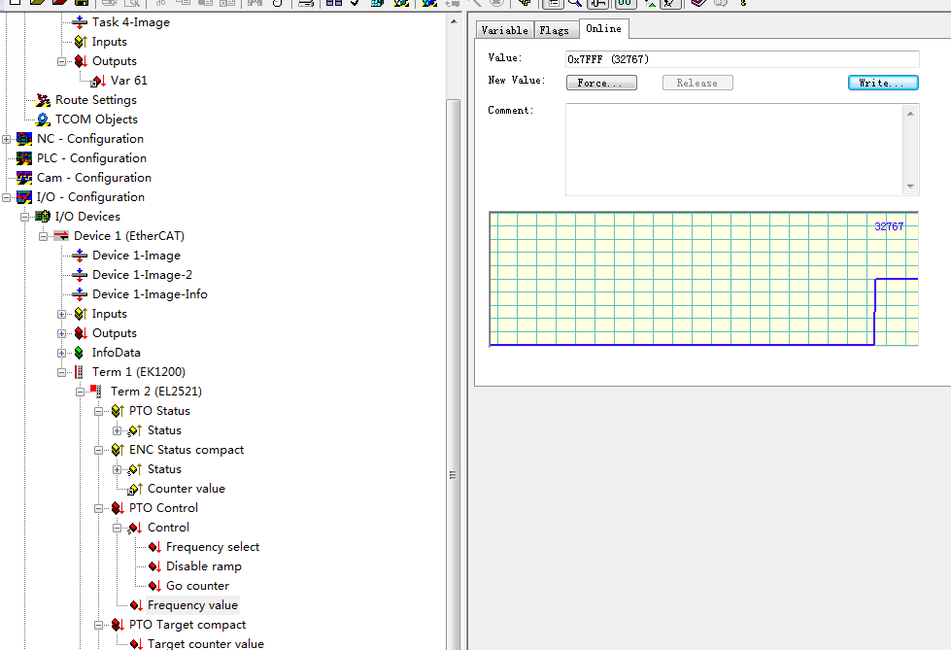

1. 如果想采用位置控制，需要将EL2521中的Go Counter置1，Target counter value设为希望的目标值

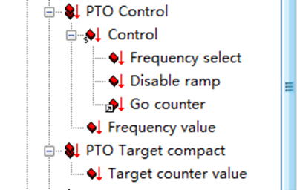

1. 最后设置Frequency value值，也就是目标速度值，设置的同时，模块便开始发脉冲，当counter value值等于Target counter value值后停止。若Frequency value不为0，而Go Counter为0时，脉冲持续以Frequency value值恒定输出，与Target counter value值无关。
2. 若要再次运行，先将Frequency Value设为0，再将Go counter 置0。之后再次置Go counter为1，重新设置Target counter value，由于模块采用的是绝对移动的模式，所以需要将Target counter value设的与之前不同，模块才会发脉冲。或者使用set counter置1将counter value设为0。（注：set counter需要在Go counter为0的时候设置才有效）。

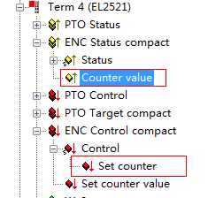

四 NC控制，其中包含闭环控制以及开环控制

1. NC控制情况下，CoE-Online参数同上面设置一样，在NC下面添加一根轴，并且与EL2521关联

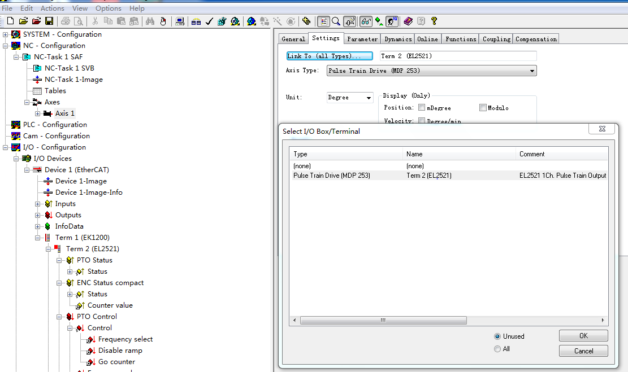

1. 在 Enc 的 Parameter 里面设置 scaling factor

假设电机转一圈，外部负载实际移动360度，伺服电机转一圈的指令脉冲为 81920，那么NC 任务中的 scaling factor 设成 360/81920=0.00439453125。

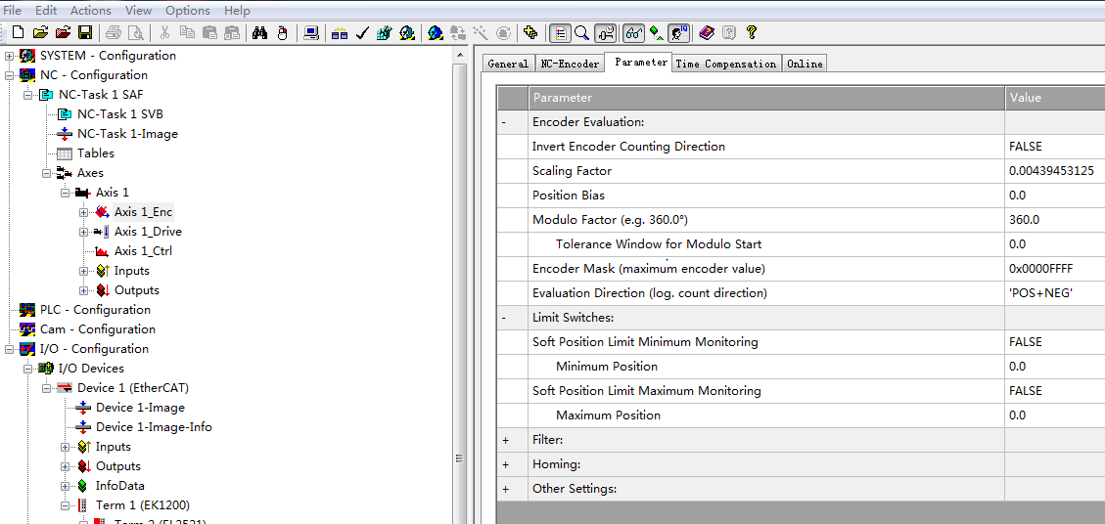

1. 设置 reference velocity

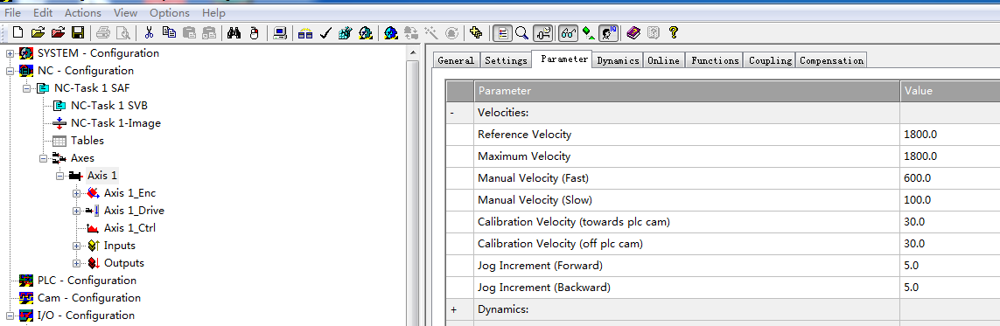

例如电机转一圈，外部负载实际移劢 360度，电机额定转300r/min(5r/s)，reference velocity 设为 360*5=1800。max velocity 设成大于或等于 reference velocity 即可。

1. 开环情况下，编码器选择simulation encoder，这时候scalling factor设不设置无所谓，实际运行速度只与NC中设置的reference velocity有关。

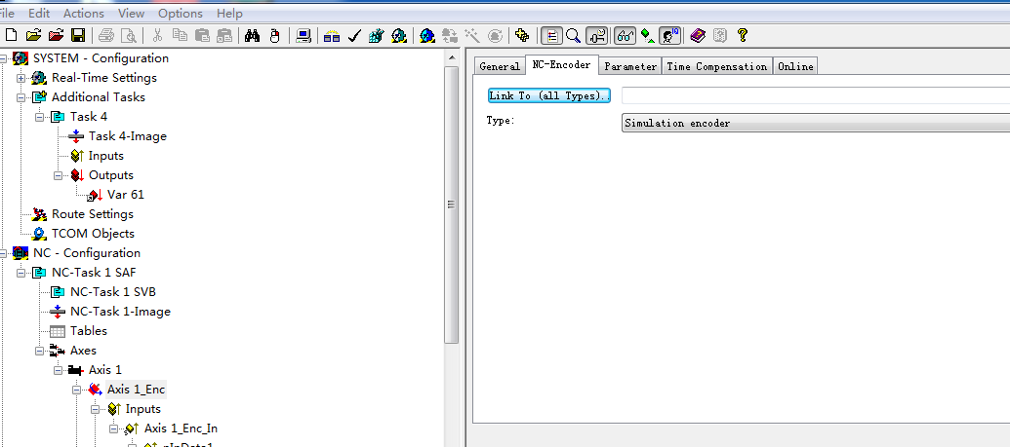

1. 然后，可以在 online 界面进行试运行

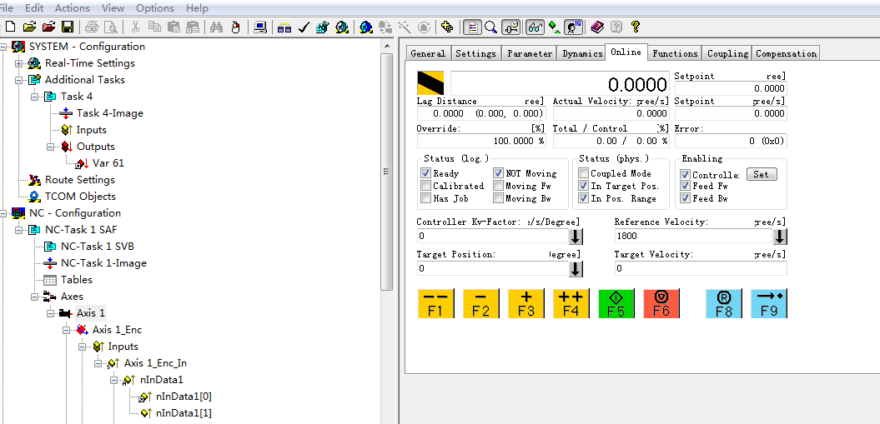

1. 闭环的时候, 编码器选择KL2521, NC会将KL2521的Data in作为位置反馈. Data In与端子发出的脉冲数量严格对应,虽然它不是来自真正的编码器, 但是准确程度也相当高.当然,如果接收脉冲的装置(比如伺服驱动器,步进驱动器)和后续的执行机构(传动变速环节等)有误差和不确定性, KL2521的Data In是反映不出来的,所以这里说的闭环也不是真正的闭环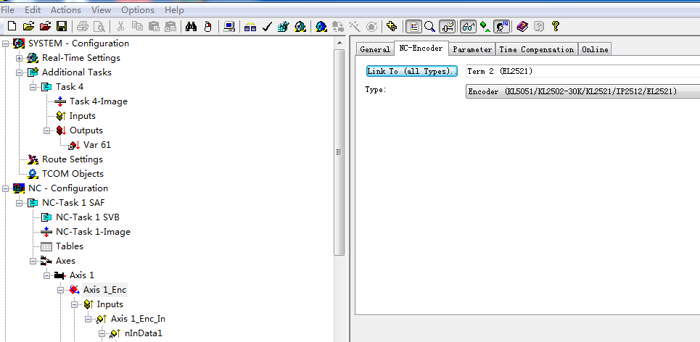
2. 闭环情况下，实际上编码器的nInData1[0]链接到EL2521的Counter value上，而nOutData1[0]链接到Set counter value上。

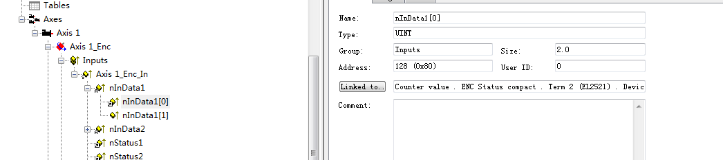

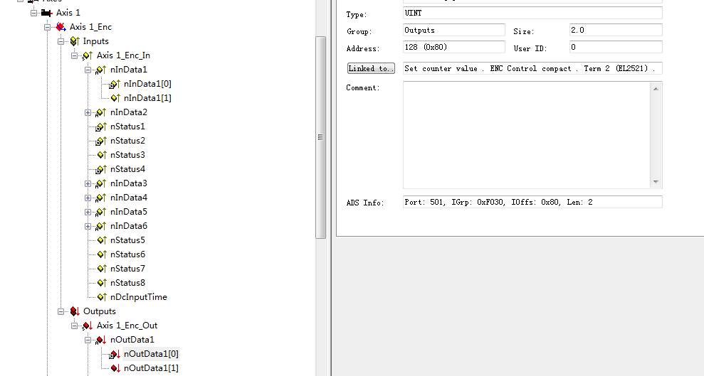

1. 切换到Online界面，将Kv设为1

